温馨提示：
此套题为Word版，请按住Ctrl,滑动鼠标滚轴，调节合适的观看比例，答案解析附后。关闭Word文档返回原板块。
课堂10分钟达标练
1.如图所示为一个平面图形的直观图,A′D′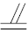B′C′,则它的实际形状四边形ABCD为 ( )
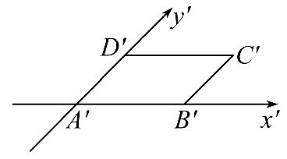
A.平行四边形 B.梯形
C.菱形 D.矩形
【解析】选D.因为∠D′A′B′=45°,故AD⊥AB,
又A′D′B′C′,
故ADBC,所以四边形ABCD为矩形.
2.关于斜二测画法,下列说法不正确的是 ( )
A.原图形中平行于x轴的线段,其对应线段平行于x′轴,长度不变
B.原图形中平行于y轴的线段,其对应线段平行于y′轴,长度变为原来的
C.在画与直角坐标系xOy对应的坐标系x′O′y′时,∠x′O′y′必须是45°
D.在画直观图时,由于选轴的不同,所得的直观图可能不同
【解析】选C.∠x′O′y′也可以是135°,故C错误.
3.如图所示的直观图,其平面图形的面积为________.
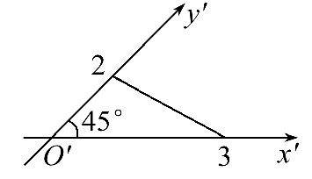
【解析】其平面图形为一直角三角形,所以其平面图形的面积为S=×3×4=6.
答案:6
4.一个水平放置的正方形ABCO,它在直角坐标系xOy中,点B的坐标为(2,2),则在用斜二测画法画出的直观图中,顶点B′到x′轴的距离为________.
【解析】在直观图中A′B′C′O′是有一个角为45°且长边长为2,短边长为1的平行四边形,所以B′到x′轴的距离为.
答案:
5.如图所示,△A′B′C′是水平放置的平面图形的斜二测直观图,将其还原成平面图形.
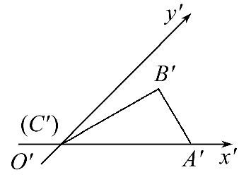
【解析】(1)画直角坐标系xOy,在x轴的正方向上取OA=O′A′,即CA=C′A′;
(2)过B′作B′D′∥y′轴,交x′轴于D′,在OA上取OD=O′D′,过D作DB∥y轴,且使DB=2D′B′;
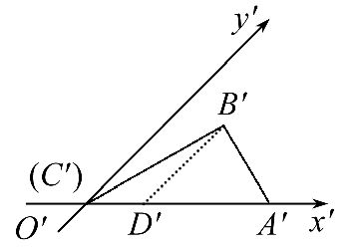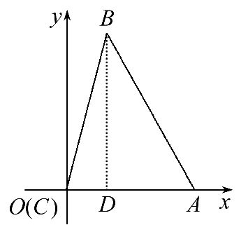
(3)连接AB,BC,得△ABC.
则△ABC即为△A′B′C′对应的平面图形,如图所示.
关闭Word文档返回原板块

